**任务1 蛋鸡外貌鉴定**

一、鸡的外貌部位名称

鸡的外貌部位名称。见图3-7-1

（一）头部

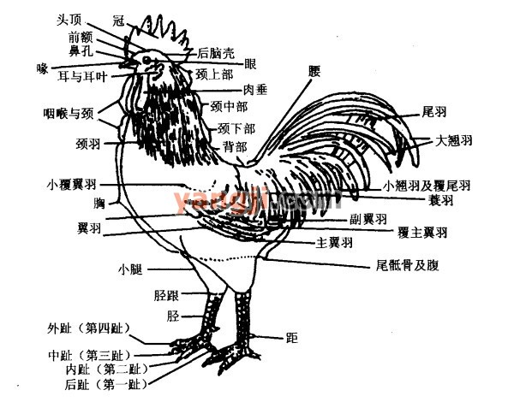

图3-7-1[鸡](http://www.yangji.com)的外貌部位名称

1．冠 鸡冠的种类很多，可分为单冠、豆冠、玫瑰冠、草莓冠、羽毛冠等，是品种的重要特征。见图3-7-2

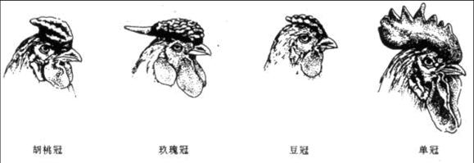

图3-7-2 鸡冠的种类

2．喙 似圆锥形状，以黄白、黑、浅棕色居多。

3．脸 一般鸡脸为红色，健康鸡脸色红润无皱纹，老弱病鸡脸色苍白而有皱纹。蛋用鸡脸清秀，肉用鸡脸丰满。

4．眼 健康鸡眼大有神而反应灵敏，向外突出，眼睑单薄，虹彩的颜色因品种而异。

6．肉垂 又叫肉髯，左右组成一对，大小对称，其色泽和健康的关系与冠同。

7．胡须 胡是脸颊两侧羽毛，须是颌下的羽毛。

（二）颈部

蛋用型鸡颈较细长，肉用型鸡颈较粗短。

（三）体躯

由胸、腹、尾三部分构成，与性别、生产性能、健康状况有密切关系。

（四）四肢

鸟类适应飞翔，前肢发育成翼，又称翅膀。鸡的后肢中，每一后肢一般有4个脚趾，少数为5个（如丝毛鸡）。

（五）羽毛

1．颈羽 颈羽具有第二性征。见图3-7-3

2．翼羽 两翼外侧的长硬羽毛称翼羽。翼羽中央有一较短的羽毛称为轴羽，由轴羽向外侧数，有10根羽毛称为主翼羽，向内侧数，一般有11根羽毛，叫副翼羽。每一根主翼羽上覆盖着一根短羽，称覆主翼羽，每一根副翼羽上，也覆盖一根短羽，称为覆副翼羽。见图3-7-4

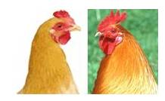 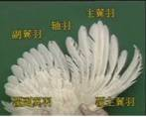

图3-7-3 颈羽 图3-7-4 翼羽

3．鞍羽 家禽腰部亦叫鞍部，母鸡鞍部羽毛短而圆钝，公鸡鞍羽长呈尖形，像蓑衣一样披在鞍部，又叫蓑羽。

4．尾羽 尾部羽毛分主尾羽各覆尾羽两种。

二、高产蛋鸡与低产蛋鸡的外貌鉴定

高产蛋鸡（如图3-7-5所示）与低产蛋鸡（如图3-7-6所示）的外貌特点见表3-7-2

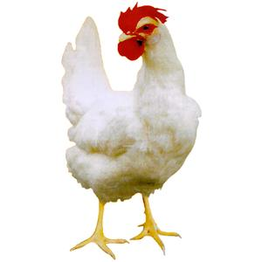 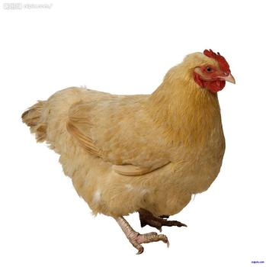

图3-7-5高产蛋鸡 图3-7-6低产蛋鸡

表3-7-2 高产蛋鸡与低产蛋鸡的外貌特点

|  |  |  |
| --- | --- | --- |
| 部位名称 | 高产蛋鸡外貌 | 低产蛋鸡外貌 |
| 头部 | 宽 | 窄或过度粗大 |
| 冠、肉垂 | 大红润，手触有温暖感 | 冠萎缩而无血色，触有冰凉感 |
| 喙 | 嘴短、粗、宽大、微弯 | 细而长 |
| 脸 | 脸清秀，色红润 | 脸丰满，色苍白而有皱纹 |
| 眼 | 大，明亮，有神 | 小而无神 |
| 颈部 | 细，长短适中，羽毛密 | 粗，短 |
| 胸部 | 宽、深、圆，龙骨发达 | 窄，浅，龙骨不发达 |
| 腹 | 宽，圆，容积大 | 容积小 |
| 背部 | 宽、平直 | 窄， |
| 后躯 | 发达 | 不发达 |
| 腿及趾 | 趾短结实，两腿距离大，脚短。 | 趾长，两腿距离窄，脚长 |

**知识链接：**

●母鸡腹部容积常采用以手指和手掌来量胸骨末端到耻骨末端之间距离和两耻骨末端之间的距离来表示。这两个距离愈大，表示正在产蛋期或产蛋能力很好。

●成年母鸡的羽毛每年要更换一次，母鸡更换羽毛时要停产，主翼羽脱落越迟，更换速度越快，产蛋能力也越好。

●优良种公鸡应是鸡冠、肉髯鲜红，冠峰直立整齐，眼大有神，颈部昂举；体躯雄壮，胸宽而突出，腿长有力，肌肉丰满，骨骼粗壮，尾羽丰美。活泼好动，步伐有力，叫声响亮；食欲、性欲旺盛；爱护母鸡，对其它公鸡表现好斗。